**КЭШ-ПАМЯТЬ В МИКРОПРОЦЕССОРАХ**

**ЭФФЕКТИВНОСТЬ КЭШ-ПАМЯТИ**

* КЭШ-ПАМЯТЬ – БЫСТРОДЕЙСТВУЮЩАЯ БУФЕРНАЯ ПАМЯТЬ НЕБОЛЬШОГО ОБЪЕМА (ПОВЫШЕНИЕ ПРОИЗВОДИТЕЛЬНОСТИ МИКРОПРОЦЕССОРА ЗА СЧЕТ УМЕНЬШЕНИЯ ВРЕМЕНИ ЦИКЛА ПАМЯТИ)
* ДЛЯ ПРЕДВАРИТЕЛЬНОЙ ОЦЕНКИ ЭФФЕКТИВНОСТИ ПРИМЕНЕНИЯ КЭШ- ПАМЯТИ ИСПОЛЬЗУЮТ КОЭФФИЦИЕНТ ПОПАДАНИЙ ПРИ ЧТЕНИИ ДАННЫХ ИЗ ПАМЯТИ (% ПОПАДАНИЙ – hit ratio) ИЛИ КОЭФФИЦИЕНТ ПРОМАХОВ (miss ratio)
* ЗНАЧЕНИЯ КОЭФФИЦИЕНТА ПОПАДАНИЙ ЗАВИСЯТ ОТ:

- ЕМКОСТИ КЭШ-ПАМЯТИ

* РАЗМЕРА СТРОКИ КЭШ-ПАМЯТИ
* СПОСОБА ОТОБРАЖЕНИЯ БЛОКОВ ОЗУ НА СТРОКИ КЭШ-ПАМЯТИ
* СПОСОБОВ ЧТЕНИЯ/ЗАПИСИ ИНФОРМАЦИИ
* АЛГОРИТМА ЗАМЕЩЕНИЯ БЛОКА ПАМЯТИ ПРИ ЗАПИСИ ИНФОРМАЦИИ

**ЗАВИСИМОСТЬ КОЭФФИЦИЕНТА ПОПАДАНИЙ ОТ ОРГАНИЗАЦИИ КЭШ-ПАМЯТИ**

|  |  |  |  |
| --- | --- | --- | --- |
| **ЕМКОСТЬ**  **(Кбайт)** | **СПОСОБ ОТОБРАЖЕНИЯ** | **РАЗМЕР СТРОКИ (байт)** | **КОЭФФИЦИЕНТ ПОПАДАНИЙ** |
| **32** | **2-Х КАНАЛЬНОЕ АССОЦИАТИВНОЕ** | 4 | 0.87 |
| **32** | **ПРЯМОЕ** | 8 | 0.91 |
| **64** | **ПРЯМОЕ** | 4 | 0.88 |
| **64** | **2-Х КАНАЛЬНОЕ АССОЦИАТИВНОЕ** | 4 | 0.89 |
| **64** | **4-Х КАНАЛЬНОЕ АССОЦИАТИВНОЕ** | 4 | 0.89 |
| **64** | **ПРЯМОЕ** | 8 | 0.92 |
| **64** | **2-Х КАНАЛЬНОЕ АССОЦИАТИВНОЕ** | 8 | 0.93 |
| **128** | **ПРЯМОЕ** | 4 | 0.89 |
| **128** | **2-Х КАНАЛЬНОЕ АССОЦИАТИВНОЕ** | 4 | 0.89 |
| **128** | **ПРЯМОЕ** | 8 | 0.93 |

**РАЗНОВИДНОСТИ ПРОМАХОВ**

* НЕИЗБЕЖНЫЕ (ПРИ ПЕРВОМ ОБРАЩЕНИИ К БЛОКУ ПАМЯТИ)
* ЕМКОСТНЫЕ (НЕДОСТАТОЧНЫЙ ОБЪЕМ КЭШ-ПАМЯТИ)
* КОНФЛИКТНЫЕ (ПРИ ПРЯМОМ ОТОБРАЖЕНИИ: БЛОКИ ПАМЯТИ ВСЕГДА ОТОБРАЖАЮТСЯ НА ОДНУ И ТУ ЖЕ СТРОКУ КЭШ ПАМЯТИ. НЕКОТОРЫЕ ИЗ НИХ НЕ МОГУТ НАХОДИТЬСЯ В КЭШе ОДНОВРЕМЕННО)
* КОГЕРЕНТНЫЕ (ОЧИСТКА ЛОКАЛЬНЫХ КЭШей В МУЛЬТИПРОЦЕССОРНЫХ СИСТЕМАХ ДЛЯ ОБЕСПЕЧЕНИЯ КОГЕРЕНТНОСТИ)

**ВЛИЯНИЕ ОРГАНИЗАЦИИ КЭШ-ПАМЯТИ НА miss ratio**

* НЕИЗБЕЖНЫЕ ПРОМАХИ НЕ ЗАВИСЯТ ОТ ОБЪЕМА КЭШ-ПАМЯТИ
* ЕМКОСТНЫЕ ПРОМАХИ СНИЖАЮТСЯ ПРИ УВЕЛИЧЕНИИ ОБЪЕМА КЭШ-ПАМЯТИ
* КОНФЛИКТНЫЕ ПРОМАХИ СНИЖАЮТСЯ С РОСТОМ АССОЦИАТИВНОСТИ КЭШ-ПАМЯТИ (С УВЕЛИЧЕНИЕМ КОЛИЧЕСТВА КАНАЛОВ В МНОЖЕСТВЕННО-АССОЦИАТИВНОМ КЭШе)

**ОЦЕНКА ВЛИЯНИЯ miss ratio НА ВРЕМЯ ЦИКЛА ПАМЯТИ**

ДЛЯ БОЛЕЕ ДЕТАЛЬНОГО АНАЛИЗА ЭФФЕКТИВНОСТИ КЭШ-ПАМЯТИ (УМЕНЬШЕНИЕ ВРЕМЕНИ ЦИКЛА КЭШИРОВАННОЙ ПАМЯТИ) УЧИТЫВАЮТСЯ СЛЕДУЮЩИЕ ПАРАМЕТРЫ:

* ВРЕМЯ ЦИКЛА ОЗУ
* ВРЕМЯ ЦИКЛА КЭШ-ПАМЯТИ
* КОЭФФИЦИЕНТ ПРОМАХОВ (miss ratio)

**ВРЕМЯ ЦИКЛА КЭШИРОВАННОЙ ПАМЯТИ**

Tc – ВРЕМЯ ЦИКЛА КЭШ-ПАМЯТИ

Tm – ВРЕМЯ ЦИКЛА ОЗУ

M – КОЭФФИЦИЕНТ ПРОМАХОВ (miss ratio)

Ca = (1-M)Tc + MTm

Ca – СРЕДНЕЕ ВРЕМЯ ЦИКЛА КЭШИРОВАННОЙ ПАМЯТИ, ВКЛЮЧАЯ ОБРАЩЕНИЯ НА ЗАПИСЬ И СЧИТЫВАНИЕ

Cs = Ca/Tm = (1-M)(Tc/Tm) + M = (1-M)Cm + М

Cs – ОТНОШЕНИЕ ВРЕМЕНИ ЦИКЛА КЭШИРОВАННОЙ ПАМЯТИ (КЭШ+ОЗУ) К ВРЕМЕНИ ЦИКЛА ОСНОВНОЙ ПАМЯТИ (ОЗУ)

Сm – ОТНОШЕНИЕ ВРЕМЕНИ ЦИКЛА КЭШ- ПАМЯТИ К ВРЕМЕНИ ЦИКЛА ОСНОВНОЙ ПАМЯТИ (ОЗУ)

**СПОСОБЫ ЧТЕНИЯ ИНФОРМАЦИИ ИЗ КЭШ-ПАМЯТИ**

* ЧТЕНИЕ С ПАРАЛЛЕЛЬНОЙ ВЫБОРКОЙ (LOOK-ASIDE) – ОДНОВРЕМЕННОЕ ОБРАЩЕНИЕ К ОЗУ И КЭШ-ПАМЯТИ С ОТМЕНОЙ ОБРАЩЕНИЯ К ОЗУ ПРИ КЭШ-ПОПАДАНИИ
* ЧТЕНИЕ СО СКВОЗНЫМ ПРОСМОТРОМ (LOOK-THROUGH) – ОБРАЩЕНИЕ К ОЗУ ТОЛЬКО ПРИ КЭШ-ПРОМАХЕ
* В ОБОИХ СЛУЧАЯХ ПРИ КЭШ-ПРОМАХЕ ОТСУТСТВУЮЩИЙ БЛОК ПАМЯТИ КОПИРУЕТСЯ В СТРОКУ КЭШ-ПАМЯТИ

**СПОСОБЫ СКВОЗНОЙ ЗАПИСИ ИНФОРМАЦИИ В КЭШ-ПАМЯТЬ**

* СКВОЗНАЯ ЗАПИСЬ (WRITE THROUGH) – ЗАПИСЬ В ОЗУ, ЗАТЕМ В КЭШ, ЕСЛИ ТАМ ИМЕЕТСЯ БЛОК С ОБНОВЛЯЕМЫМ СЛОВОМ. ЕСЛИ ЭТОГО БЛОКА НЕТ, ТО ОН ЛИБО ПЕРЕСЫЛАЕТСЯ С ОБНОВЛЕННЫМ СЛОВОМ ИЗ ОЗУ, ЛИБО НЕ ПЕРЕСЫЛАЕТСЯ (ОБНОВЛЕНИЕ ПРОИЗОЙДЕТ ПРИ ЧТЕНИИ). ДОСТОИНСТВО – НЕ НАДО ПЕРЕЗАПИСЫВАТЬ В ОЗУ ПРИ УДАЛЕНИИ БЛОКА ИЗ КЭШ-ПАМЯТИ
* БУФЕРИРОВАННАЯ СКВОЗНАЯ ЗАПИСЬ – ЗАПИСЬ В КЭШ-ПАМЯТЬ, ЗАТЕМ ЧЕРЕЗ БУФЕР FIFO В ОЗУ БЕЗ ЗАМЕДЛЕНИЯ РАБОТЫ ПРОЦЕССОРА

**СПОСОБЫ ОБРАТНОЙ ЗАПИСИ**

* ОБРАТНАЯ ЗАПИСЬ (WRITE BACK) – ЗАПИСЬ В КЭШ-ПАМЯТЬ. ЕСЛИ НУЖНОГО БЛОКА В КЭШе НЕТ, ТО ОН ПРЕДВАРИТЕЛЬНО ПЕРЕСЫЛАЕТСЯ ИЗ ОЗУ. ЗАПИСЬ В ОЗУ ТОЛЬКО ПРИ ЗАМЕЩЕНИИ БЛОКА В КЭШе
* ФЛАГОВАЯ ОБРАТНАЯ ЗАПИСЬ – ИСПОЛЬЗОВАНИЕ ФЛАГА ИЗМЕНЕНИЯ БЛОКА В КЭШ-ПАМЯТИ. ПЕРЕЗАПИСЬ В ОЗУ ТОЛЬКО ПРИ УСТАНОВЛЕННОМ ФЛАГЕ

**АЛГОРИТМЫ ЗАМЕЩЕНИЯ СТРОК В КЭШ-ПАМЯТИ**

|  |  |
| --- | --- |
| **АЛГОРИТМ** | **ЗАМЕЩАЕМАЯ СТРОКА** |
| FIFO | САМАЯ «СТАРАЯ» (ССЫЛКИ НА СТРОКИ В FIFO – САМАЯ СТАРАЯ В НАЧАЛЕ ОЧЕРЕДИ) |
| LRU | ДОЛЬШЕ ВСЕГО НЕ БЫЛО ОБРАЩЕНИЙ (СЧЕТЧИКИ С ОБНУЛЕНИЕМ ПРИ ОБРАЩЕНИИ, СТЭК ССЫЛОК НА СТРОКИ). ЗАМЕЩАЕТСЯ МАКСИМАЛЬНЫЙ СЧЕТЧИК |
| PLRU | ДОЛЬШЕ ВСЕГО НЕ БЫЛО ОБРАЩЕНИЙ (АППРОКСИМАЦИЯ НА ОСНОВЕ ДЕРЕВА РЕШЕНИЙ) |
| LFU | ЗА ОПРЕДЕЛЕННЫЙ ПРОМЕЖУТОК ВРЕМЕНИ МЕНЬШЕ ВСЕГО ОБРАЩЕНИЙ (СЧЕТЧИКИ ОБРАЩЕНИЙ). ЗАМЕЩАЕТСЯ МИНИМАЛЬНЫЙ СЧЕТЧИК |
| RND | ВЫБИРАЕТСЯ СЛУЧАЙНЫМ ОБРАЗОМ |
| NMRU | ВЫБИРАЕТСЯ СЛУЧАЙНЫМ ОБРАЗОМ КРОМЕ СТРОКИ, К КОТОРОЙ ОБРАЩЕНИЕ БЫЛО ПОСЛЕДНИМ |

**ВНУТРЕННЯЯ КЭШ-ПАМЯТЬ В IA-32**

* СНИЖАЕТ ВРЕМЯ ОБРАЩЕНИЯ К ПАМЯТИ
* СНИЖАЕТ КОЛИЧЕСТВО ОБРАЩЕНИЙ К ОБЩЕЙ ПАМЯТИ ЧЕРЕЗ ОБЩУЮ ШИНУ В МНОГОПРОЦЕССОРНЫХ СИСТЕМАХ
* КЭШИРОВАНИЕ КОМАНД И ДАННЫХ НА УРОВНЕ ФИЗИЧЕСКОЙ АДРЕСАЦИИ
* СКВОЗНАЯ ЗАПИСЬ ИНФОРМАЦИИ (ВО ВНЕШНЕЙ КЭШ-ПАМЯТИ 2-ГО УРОВНЯ ИСПОЛЬЗУЮТСЯ И СКВОЗНАЯ И ОБРАТНАЯ ЗАПИСЬ)
* ОБМЕН ИНФОРМАЦИЕЙ С КЭШ-ПАМЯТЬЮ ОСУЩЕСТВЛЯЕТСЯ СТРОКАМИ

**ОРГАНИЗАЦИЯ КЭШ-ПАМЯТИ В IA-32**

4-Х ВХОДОВАЯ (КАНАЛЬНАЯ) ПАМЯТЬ С МНОЖЕСТВЕННО-АССОЦИАТИВНОЙ ВЫБОРКОЙ СОСТОИТ ИЗ 3-Х БЛОКОВ:

1. БЛОК ДАННЫХ
2. БЛОК ТЭГОВ (ДЛЯ ПОИСКА ДАННЫХ)
3. БЛОК ДОСТОВЕРНОСТИ И LRU (ЗАМЕЩЕНИЕ СТРОКИ ПО АЛГОРИТМУ pseudo-least recently used - К КОТОРОЙ ДОЛЬШЕ ВСЕГО НЕ БЫЛО ОБРАЩЕНИЙ)

**ОРГАНИЗАЦИЯ БЛОКА ДАННЫХ**

* ОБЪЕМ ХРАНИМЫХ ДАННЫХ – 8 Кбайт (213)
* БЛОК ДАННЫХ СОСТОИТ ИЗ 128 МОДУЛЕЙ (27)
* КАЖДЫЙ МОДУЛЬ РАЗМЕРОМ 64 (26) БАЙТ СОСТОИТ ИЗ 4-Х СТРОК, КАЖДАЯ ИЗ КОТОРЫХ СОДЕРЖИТ 16 БАЙТ
* КАЖДАЯ СТРОКА ПРЕДНАЗНАЧЕНА ДЛЯ ХРАНЕНИЯ ДАННЫХ (БАЙТОВ) С 16-Ю ПОСЛЕДОВАТЕЛЬНЫМИ АДРЕСАМИ, НАЧИНАЯ С АДРЕСА, КРАТНОГО 16 (4 МЛАДШИХ БИТА АДРЕСА = 0000)

**БЛОК ТЭГОВ**

* В БЛОКЕ ХРАНЯТСЯ 128х4 ТЭГОВ ВСЕХ СТРОК ДЛЯ АССОЦИАТИВНОГО ПОИСКА ДАННЫХ
* РАЗРЯДНОСТЬ ТЭГА – 21 бит (СТАРШИЕ РАЗРЯДЫ ФИЗИЧЕСКОГО АДРЕСА)

**БЛОК ДОСТОВЕРНОСТИ И LRU**

ДЛЯ КАЖДОГО ИЗ 128 МОДУЛЕЙ БЛОК ХРАНИТ 7 БИТ:

1. 4 бита V (Valid – ДОСТОВЕРНОСТИ, ПО ОДНОМУ БИТУ НА СТРОКУ). ДАННЫЙ БИТ ОПРЕДЕЛЯЕТ НАЛИЧИЕ ДОСТОВЕРНЫХ ИЛИ НЕДОСТОВЕРНЫХ ДАННЫХ В СТРОКЕ (ФАКТИЧЕСКИ – СВОБОДНА ИЛИ ЗАНЯТА СТРОКА).
2. 3 бита – ДЛЯ ОТСЛЕЖИВАНИЯ ПОРЯДКА ЗАПОЛНЕНИЯ СТРОК В МОДУЛЕ И ДЛЯ РЕАЛИЗАЦИИ pseudo-least recently used АЛГОРИТМА ЗАМЕЩЕНИЯ СТРОК В МОДУЛЕ.

**АДРЕСАЦИЯ КЭШ-ПАМЯТИ**

* ДЛЯ ОБРАЩЕНИЯ К КЭШ-ПАМЯТИ ИСПОЛЬЗУЕТСЯ 32-х РАЗРЯДНЫЙ ФИЗИЧЕСКИЙ АДРЕС (ВЫХОД MMU)

* АДРЕС ОБРАЩЕНИЯ К КЭШу СОСТОИТ ИЗ ТРЕХ ПОЛЕЙ:

1. ПОЛЕ ИНДЕКСА (7 бит) ОПРЕДЕЛЯЕТ НОМЕР МОДУЛЯ, НА СТРОКИ КОТОРОГО ОТОБРАЖАЮТСЯ ДАННЫЕ, СООТВЕТСТВУЮЩИЕ ФИЗИЧЕСКОМУ АДРЕСУ.
2. ПОЛЕ ТЭГа (21 бит) ИСПОЛЬЗУЕТСЯ ДЛЯ ПОИСКА СТРОКИ В МОДУЛЕ.

3. ПОЛЕ СЕЛЕКТОРА БАЙТА В СТРОКЕ (4 бита).

**СТРУКТУРА КЭШ-ПАМЯТИ В IA-32**

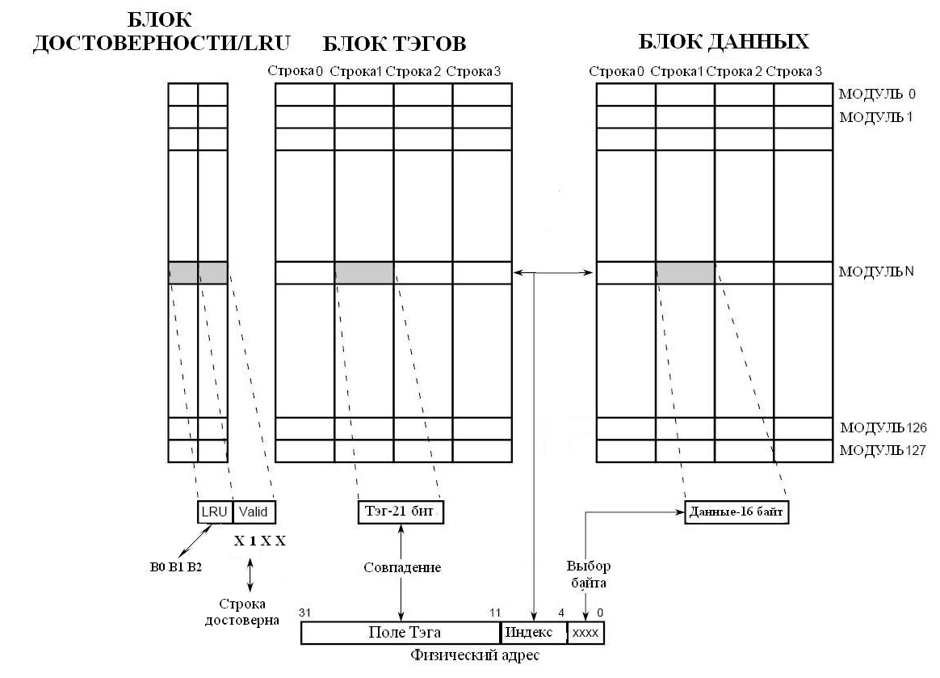

**ПОИСК ИНФОРМАЦИИ В КЭШ-ПАМЯТИ**

1. ПО ЗНАЧЕНИЮ ПОЛЯ ИНДЕКСА ОПРЕДЕЛЯЕТСЯ № МОДУЛЯ, СООТВЕТСТВУЮЩИЙ ФИЗИЧЕСКОМУ АДРЕСУ.
2. СТАРШИЕ 21 бита ФИЗИЧЕСКОГО АДРЕСА СРАВНИВАЮТСЯ С ТЭГАМИ СТРОК ВЫБРАННОГО МОДУЛЯ, ДЛЯ КОТОРЫХ УСТАНОВЛЕН БИТ ДОСТОВЕРНОСТИ V=1.
3. ПРИ СОВПАДЕНИИ СТАРШИХ РАЗРЯДОВ АДРЕСА С ОДНИМ ИЗ ТЭГОВ ФИКСИРУЕТСЯ КЭШ-ПОПАДАНИЕ, КОТОРОЕ ОПРЕДЕЛЯЕТ НАЛИЧИЕ ИСКОМЫХ ДАННЫХ В КЭШ-ПАМЯТИ.
4. ТРЕБУЕМЫЙ БАЙТ (ОДИН ИЗ ШЕСТНАДЦАТИ, НАХОДЯЩИХСЯ В НАЙДЕННОЙ СТРОКЕ) ВЫБИРАЕТСЯ ПРИ ПОМОЩИ 4-Х МЛАДШИХ РАЗРЯДОВ ФИЗИЧЕСКОГО АДРЕСА.
5. В СЛУЧАЕ КЭШ-ПРОМАХА ДАННЫЕ ИЗВЛЕКАЮТСЯ ИЗ ОЗУ И ЗАПИСЫВАЮТСЯ В ОДНУ ИЗ СТРОК МОДУЛЯ КЭШ-ПАМЯТИ, № КОТОРОГО ОПРЕДЕЛЯЕТСЯ ФИЗИЧЕСКИМ АДРЕСОМ. ЗАПИСЬ ОСУЩЕСТВЛЯЕТСЯ В ОДНУ ИЗ СВОБОДНЫХ СТРОК (V=0), ИЛИ В ЗАМЕЩАЕМУЮ ПО АЛГОРИТМУ pseudo-LRU СТРОКУ.

**АЛГОРИТМЫ pseudo-LRU ЗАМЕЩЕНИЯ СТРОК В 4-Х ВХОДОВОЙ КЭШ-ПАМЯТИ**

* АЛГОРИТМ ЗАМЕЩЕНИЯ НАИБОЛЕЕ ДОЛГО НЕИСПОЛЬЗУЕМОЙ СТРОКИ В КЭШ-ПАМЯТИ (LRU) ТРЕБУЕТ СЛОЖНОГО ОБОРУДОВАНИЯ (СЧЕТЧИКИ, АППАРАТНЫЕ СТЭКИ) ДЛЯ ОТСЛЕЖИВАНИЯ ПОРЯДКА ОБРАЩЕНИЙ К СТРОКАМ КАЖДОГО МОДУЛЯ, ЧТО ПРИВОДИТ К СНИЖЕНИЮ БЫСТРОДЕЙСТВИЯ

* ПЕРЕХОД К ПРИБЛИЖЕННЫМ МОДИФИКАЦИЯМ АЛГОРИТМА. НАИБОЛЕЕ ЧАСТО ИСПОЛЬЗУЕТСЯ АЛГОРИТМ НА ОСНОВЕ ДВОИЧНОГО ДЕРЕВА РЕШЕНИЙ, ДЛЯ РЕАЛИЗАЦИИ КОТОРОГО ДЛЯ N- ВХОДОВОГО КЭШа ТРЕБУЕТСЯ N-1 бит В БЛОКЕ LRU ДЛЯ КАЖДОГО МОДУЛЯ (В0,В1,В2)

**НАЗНАЧЕНИЕ БИТОВ БЛОКА LRU ДЛЯ 4-Х ВХОДОВОЙ ПАМЯТИ**

* В0=1, ЕСЛИ ПОСЛЕДНЕЕ ОБРАЩЕНИЕ В МОДУЛЕ БЫЛО К СТРОКЕ С НОМЕРОМ «0» ИЛИ «1». В ПРОТИВНОМ СЛУЧАЕ В0=0 (ОБРАЩЕНИЕ К СТРОКАМ «2» ИЛИ «3»)
* В1=1, ЕСЛИ В ПАРЕ СТРОК «0» И «1» ПОСЛЕДНИМ БЫЛО ОБРАЩЕНИЕ К СТРОКЕ «0», В ПРОТИВНОМ СЛУЧАЕ В1=0
* В2=1, ЕСЛИ В В ПАРЕ СТРОК «2» И «3» ПОСЛЕДНИМ БЫЛО ОБРАЩЕНИЕ К СТРОКЕ «2», В ПРОТИВНОМ СЛУЧАЕ В2=0

**ДВОИЧНОЕ ДЕРЕВО РЕШЕНИЙ**

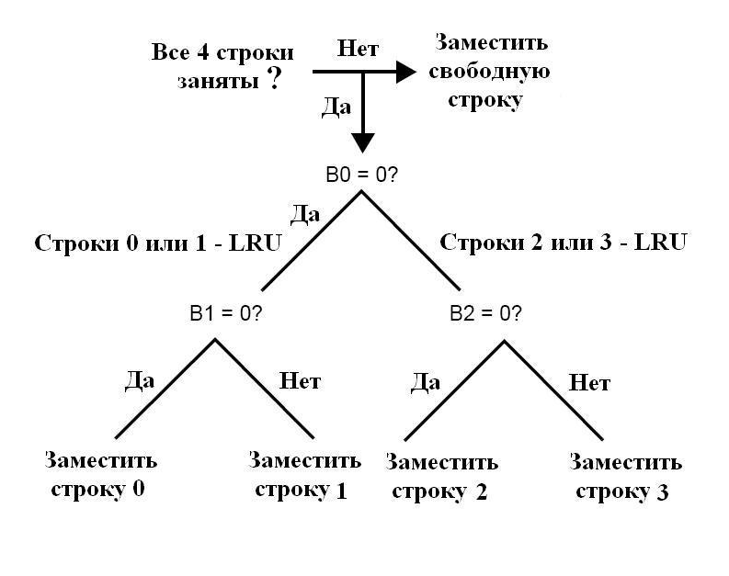

**РЕЖИМЫ РАБОТЫ КЭШ-ПАМЯТИ**

ДЛЯ ВЫБОРА РЕЖИМА РАБОТЫ КЭШ-ПАМЯТИ ИСПОЛЬЗУЮТСЯ БИТЫ СИСТЕМНЫХ РЕГИСТРОВ (ЗАЩИЩЕННЫЙ РЕЖИМ, НАИВЫСШИЙ УРОВЕНЬ ПРИВИЛЕГИЙ ПРОГРАММЫ).

В СИСТЕМНОМ РЕГИСТРЕ СR0:

* CD (ЗАПРЕТ КЭШИРОВАНИЯ)
* NW (ЗАПРЕТ СКВОЗНОЙ ЗАПИСИ)

В СИСТЕМНОМ РЕГИСТРЕ CR3:

* PCD (ЗАПРЕТ КЭШИРОВАНИЯ СТРАНИЦ). АКТУАЛЕН ДЛЯ СТРАНИЦ, СОДЕРЖАЩИХ ПОРТЫ ВВОДА/ВЫВОДА, ОТОБРАЖАЕМЫЕ НА ПРОСТРАНСТВО ПАМЯТИ.
* PWT (СКВОЗНАЯ ЗАПИСЬ СТРАНИЦЫ) – ОПРЕДЕЛЯЕТ СПОСОБ ЗАПИСИ СТРАНИЦЫ В КЭШ-ПАМЯТЬ, В ТОМ ЧИСЛЕ И 2-ГО УРОВНЯ (ВНЕШНИЙ КЭШ). PWT=1 – СКВОЗНАЯ ЗАПИСЬ, PWT=0 – ОБРАТНАЯ ЗАПИСЬ

**ОСОБЕННОСТИ РЕЖИМОВ РАБОТЫ КЭШ-ПАМЯТИ**

|  |  |  |
| --- | --- | --- |
| **CD** | **NW** | **РЕЖИМ РАБОТЫ** |
| 1 | 1 | РЕЖИМ КЭШИРОВАНИЯ ВЫКЛЮЧЕН ПОЛНОСТЬЮ ТОЛЬКО ПОСЛЕ УСТАНОВКИ ЭТИХ БИТОВ И ПОСЛЕДУЮЩЕЙ ОЧИСТКИ (FLАSH) КЭШ-ПАМЯТИ (СБРОС ВСЕХ БИТОВ V). |
| 1 | 0 | ДОСТУПНЫ ТОЛЬКО РАНЕЕ ЗАДЕЙСТВОВАННЫЕ СТРОКИ КЭШ-ПАМЯТИ, ДЛЯ КОТОРЫХ БИТ ДОСТОВЕРНОСТИ V=1. |
| 0 | 1 | ПРИ УСТАНОВКЕ В CR0 ЭТОГО СОЧЕТАНИЯ БИТОВ, ВЫРАБАТЫВАЕТСЯ ПРОГРАММНОЕ ПРЕРЫВАНИЕ С КОДОМ ОШИБКИ «0». |
| 0 | 0 | РАЗРЕШЕНИЕ РАБОТЫ |

**КОГЕРЕНТНОСТЬ КЭШ-ПАМЯТИ В МУЛЬТИПРОЦЕССОРНЫХ СИСТЕМАХ С ОБЩЕЙ (РАЗДЕЛЯЕМОЙ) ПАМЯТЬЮ**

* В СОСТАВ ПРОСТЕЙШЕЙ МУЛЬТИПРОЦЕССОРНОЙ СИСТЕМЫ ВХОДЯТ ДВА ИЛИ БОЛЕЕ ПРОЦЕССОРОВ
* КОМАНДЫ И ДАННЫЕ КАЖДЫМ ПРОЦЕССОРОМ ИЗВЛЕКАЮТСЯ/ЗАПИСЫВАЮТСЯ В ОБЩУЮ ПАМЯТЬ
* ДЛЯ ПОДКЛЮЧЕНИЯ ПРОЦЕССОРОВ К ОБЩЕЙ ПАМЯТИ ИСПОЛЬЗУЕТСЯ ОБЩАЯ ШИНА
* ПРИ ОБРАЩЕНИЯХ К ПАМЯТИ СО СТОРОНЫ ПРОЦЕССОРОВ ВОЗМОЖНЫ КОНФЛИКТЫ
* СРЕДНЕЕ ВРЕМЯ ДОСТУПА К ОБЩЕЙ ПАМЯТИ СО СТОРОНЫ ПРОЦЕССОРА УВЕЛИЧИВАЕТСЯ

**МУЛЬТИПРОЦЕССОРНЫЕ СИСТЕМЫ С ОБЩЕЙ ПАМЯТЬЮ**

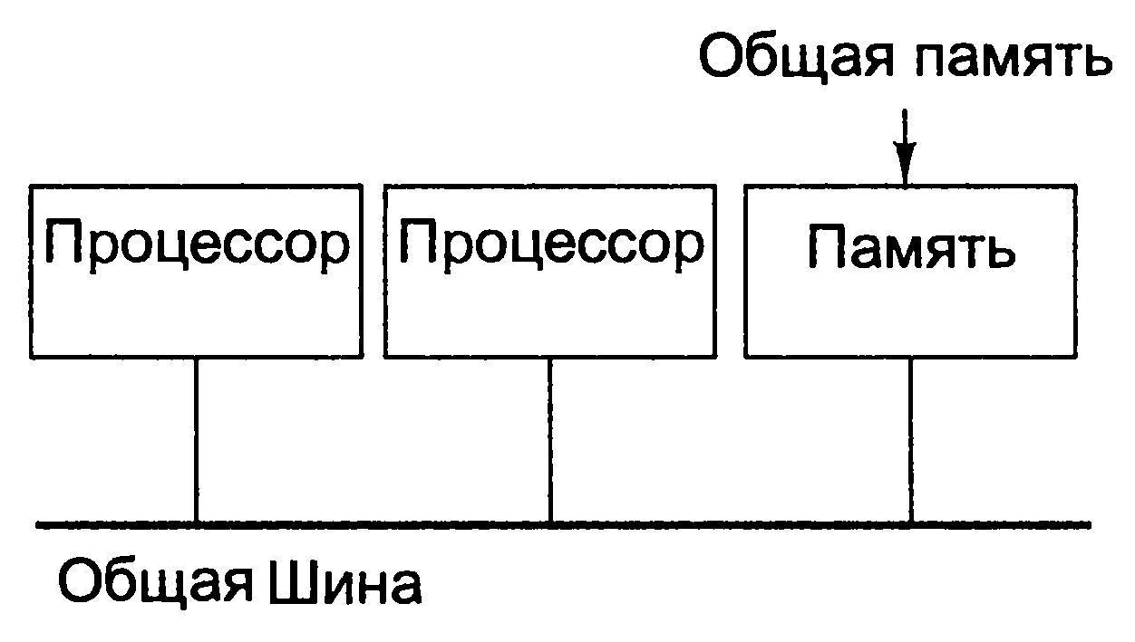

**ЛОКАЛЬНОЕ КЭШИРОВАНИЕ КОМАНД И ДАННЫХ**

* ИСПОЛЬЗУЕТСЯ ДЛЯ СНИЖЕНИЯ ИНТЕНСИВНОСТИ ТРАФИКА НА ОБЩЕЙ ШИНЕ
* КОЛИЧЕСТВО ОБРАЩЕНИЙ К ПАМЯТИ СО СТОРОНЫ КАЖДОГО ПРОЦЕССОРА УМЕНЬШАЕТСЯ
* ВРЕМЯ ДОСТУПА К ПАМЯТИ СУЩЕСТВЕННО УМЕНЬШАЕТСЯ

**СИСТЕМА С ЛОКАЛЬНОЙ КЭШ-ПАМЯТЬЮ**

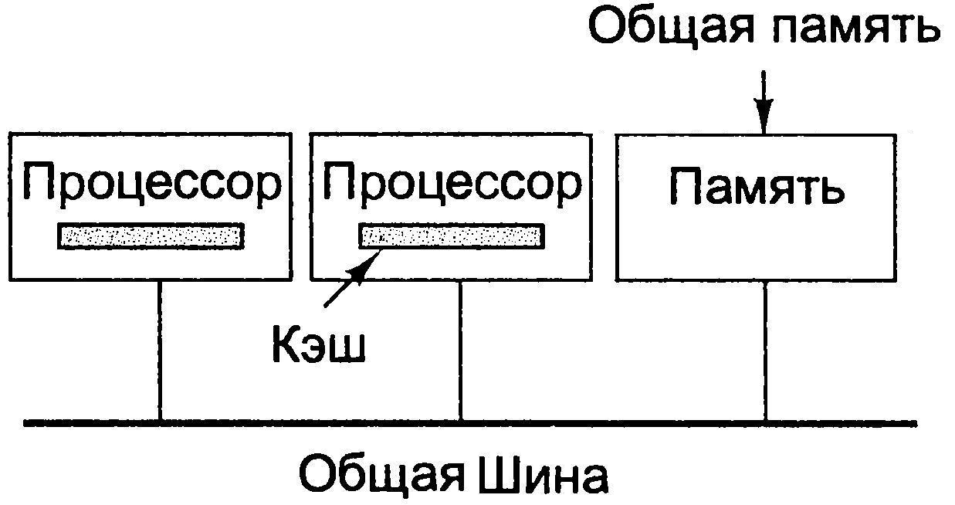

**ЛОКАЛЬНАЯ ОСНОВНАЯ ПАМЯТЬ**

* К ЛОКАЛЬНОЙ КЭШ-ПАМЯТИ МОЖЕТ ДОБАВЛЯТЬСЯ И ЛОКАЛЬНАЯ ОСНОВНАЯ ПАМЯТЬ
* ЛОКАЛЬНАЯ ОСНОВНАЯ ПАМЯТЬ ПОДКЛЮЧАЕТСЯ ЧЕРЕЗ СВОЮ ЛОКАЛЬНУЮ ШИНУ
* ПРЕДНАЗНАЧЕНА ДЛЯ ХРАНЕНИЯ КОДА, КОНСТАНТ И ДРУГИХ ТОЛЬКО ЧИТАЕМЫХ ДАННЫХ, СТЭКА И ЛОКАЛЬНЫХ ПЕРЕМЕННЫХ

**СИСТЕМА С ЛОКАЛЬНОЙ ПАМЯТЬЮ**

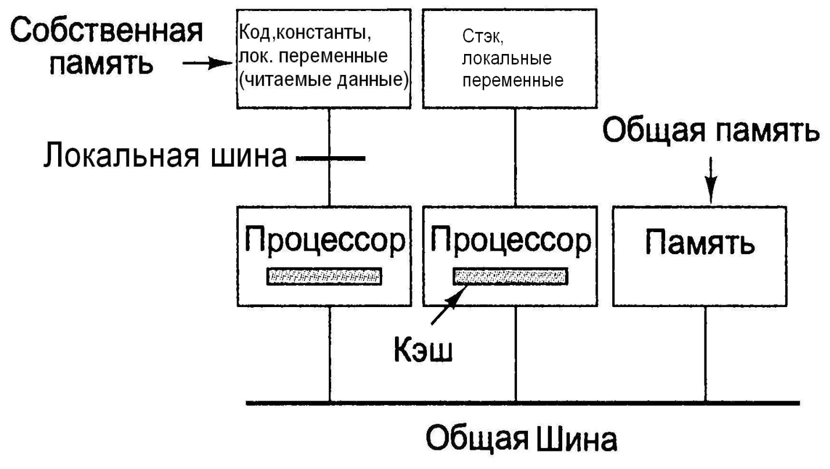

**КОГЕРЕНТНОСТЬ КЭШ-ПАМЯТИ В МУЛЬТИПРОЦЕССОРНЫХ СИСТЕМАХ**

* В МУЛЬТИПРОЦЕССОРНЫХ СИСТЕМАХ ПРОЦЕССОРЫ МОГУТ ВЫПОЛНЯТЬ ОТДЕЛЬНЫЕ ЗАДАЧИ ИЛИ РАЗЛИЧНЫЕ ЧАСТИ ОДНОЙ ОБЩЕЙ ЗАДАЧИ

* ОТДЕЛЬНЫЕ ПРОЦЕССОРЫ ПРИ ВЫПОЛНЕНИИ ПРОГРАММ ПОМЕЩАЮТ ДАННЫЕ ТОЛЬКО В СВОИ ЛОКАЛЬНЫЕ КЭШи. ВОЗНИКАЕТ СИТУАЦИЯ, КОГДА ОДНОВРЕМЕННО В ЛОКАЛЬНЫХ КЭШах МОГУТ СУЩЕСТВОВАТЬ РАЗЛИЧНЫЕ ВЕРСИИ ОДНОГО И ТОГО ЖЕ БЛОКА ОБЩЕЙ ПАМЯТИ
* ПРОБЛЕМА КОГЕРЕНТНОСТИ ИЛИ СОГЛАСОВАННОСТИ КЭШ-ПАМЯТИ ПРИ ОБМЕНЕ ПРОЦЕССОРАМИ РЕЗУЛЬТАТАМИ ВЫЧИСЛЕНИЙ
* СИСТЕМА КОГЕРЕНТНА, ЕСЛИ ПРИ ЧТЕНИИ ДАННЫХ ЛЮБЫМ ПРОЦЕССОРОМ ВОЗВРАЩАЕТСЯ ЗНАЧЕНИЕ, ЗАПИСАННОЕ ПРИ ПОСЛЕДНЕЙ ЗАПИСИ ПО ДАННОМУ АДРЕСУ ТАКЖЕ ЛЮБЫМ ПРОЦЕССОРОМ

**СТРАТЕГИИ ОБЕСПЕЧЕНИЯ КОГЕРЕНТНОСТИ КЭШ-ПАМЯТИ**

* ОДНОПРОЦЕССОРНЫЕ СИСТЕМЫ – АЛГОРИТМЫ ЗАМЕЩЕНИЯ СО СКВОЗНОЙ И ОБРАТНОЙ ЗАПИСЬЮ
* МУЛЬТИПРОЦЕССОРНЫЕ СИСТЕМЫ – СОГЛАСОВАННОСТЬ СОДЕРЖИМОГО ЛОКАЛЬНЫХ КЭШей ДОЛЖНА ПОДДЕРЖИВАТЬСЯ БЕЗ ПОТЕРИ ВЫСОКОЙ ПРОИЗВОДИТЕЛЬНОСТИ
* ОБЕСПЕЧИВАЕТСЯ НА АППАРАТНОМ УРОВНЕ ЗА СЧЕТ РЕАЛИЗАЦИИ ПРОТОКОЛОВ КОГЕРЕНТНОСТИ КЭШ-ПАМЯТИ
* ПРОТОКОЛЫ НА ОСНОВЕ:

– ЗАПИСИ С АННУЛИРОВАНИЕМ (WRITE INVALIDATE) КОПИЙ В ДРУГИХ КЭШАХ

– ЗАПИСИ С НЕМЕДЛЕННЫМ ОБНОВЛЕНИЕМ (WRITE UPDATE) КОПИЙ В ДРУГИХ КЭШАХ (ОБНОВЛЕНИЕ ПАМЯТИ НЕ ОБЯЗАТЕЛЬНО)

**СРЕДСТВА ОБЕСПЕЧЕНИЯ КОГЕРЕНТНОСТИ**

* ПРЕДОСТАВЛЕНИЕ ПРОЦЕССОРАМ ОБЩЕЙ КЭШ-ПАМЯТИ. НЕДОСТАТКИ – КОНФЛИКТЫ ПРИ ОБРАЩЕНИИ, НУЖЕН АРБИТР, ФИЗИЧЕСКАЯ УДАЛЕННОСТЬ ОТ ПРОЦЕССОРА – СНИЖЕНИЕ ПРОИЗВОДИТЕЛЬНОСТИ
* ВЫДЕЛЕНИЕ НЕКЭШИРУЕМЫХ ДАННЫХ. ИДЕЯ – ЗАПРЕТИТЬ КЭШИРОВАНИЕ ДАННЫХ, КОТОРЫЕ МОГУТ БЫТЬ ИЗМЕНЕНЫ
* ШИРОКОВЕЩАТЕЛЬНАЯ ЗАПИСЬ – ЗАПРОС НА ЗАПИСЬ БЛОКА ДАННЫХ В КОНКРЕТНЫЙ ЛОКАЛЬНЫЙ КЭШ ТРАНСЛИРУЕТСЯ ВСЕМ ОСТАЛЬНЫМ КЭШам. ЕСЛИ В ЭТИХ КЭШах СОДЕРЖАТСЯ КОПИИ ИЗМЕНЯЕМОГО БЛОКА ДАННЫХ, ОНИ ЛИБО ОБНОВЛЯЮТСЯ, ЛИБО ПРОСТО АННУЛИРУЮТСЯ

**ЗАПИСЬ С АННУЛИРОВАНИЕМ**

* ЕСЛИ ОДИН ИЗ ПРОЦЕССОРОВ ИЗМЕНЯЕТ СТРОКУ СВОЕГО КЭШа, ТО ВСЕ КОПИИ ДАННОЙ СТРОКИ В ЛОКАЛЬНЫХ КЭШах ДРУГИХ ПРОЦЕССОРОВ ОБЪЯВЛЯЮТСЯ НЕДОСТОВЕРНЫМИ И ДЛЯ НИХ V=0 (БИТ ДОСТОВЕРНОСТИ)
* В ЭТОМ СЛУЧАЕ ПРИ ЧТЕНИИ СТРОКИ С V=0 ИЗ КЭШа ДРУГОГО ПРОЦЕССОРА ПРОИЗОЙДЕТ КЭШ-ПРОМАХ
* ПОСЛЕ ЭТОГО В КЭШ ЧИТАЮЩЕГО ПРОЦЕССОРА ЗАНОСИТСЯ КОРРЕКТНОЕ СОДЕРЖИМОЕ СТРОКИ (ЛИБО ИЗ ОБЩЕЙ ПАМЯТИ, ЛИБО ИЗ ЛОКАЛЬНОГО КЭШа)

**ЗАПИСЬ С ОБНОВЛЕНИЕМ**

* ЛЮБАЯ ЗАПИСЬ СТРОКИ В ЛОКАЛЬНЫЙ КЭШ СРАЗУ ЖЕ ДУБЛИРУЕТСЯ ВО ВСЕ ДРУГИЕ ЛОКАЛЬНЫЕ КЭШи, СОДЕРЖАЩИЕ КОПИИ ДАННОЙ СТРОКИ
* ИСПОЛЬЗУЕТСЯ ШИРОКОВЕЩАТЕЛЬНЫЙ РЕЖИМ ПЕРЕДАЧИ ДАННЫХ ПО ОБЩЕЙ ШИНЕ

**ПРОТОКОЛЫ ОБЕСПЕЧЕНИЯ КОГЕРЕНТНОСТИ НА ОСНОВЕ СПРАВОЧНИКА**

* ИСПОЛЬЗУЮТСЯ В МУЛЬТИПРОЦЕССОРНЫХ СИСТЕМАХ СО СЛОЖНОЙ ТОПОЛОГИЕЙ КАНАЛОВ ОБМЕНА ИНФОРМАЦИЕЙ
* ОСНОВА – МОНИТОРИНГ СОДЕРЖИМОГО ВСЕХ ЛОКАЛЬНЫХ КЭШей И ВЕДЕНИЕ «СПРАВОЧНИКА», КОТОРЫЙ ХРАНИТСЯ В ОБЩЕЙ ПАМЯТИ (ВАРИАНТ «ЦЕНТРАЛЬНОГО СПРАВОЧНИКА»)
* СРЕДСТВО РЕАЛИЗАЦИИ – ЦЕНТРАЛЬНЫЙ КОНТРОЛЛЕР (ПОДСИСТЕМА ОБЩЕЙ ПАМЯТИ):
* ФОРМИРУЕТ НЕОБХОДИМЫЕ КОМАНДЫ ДЛЯ ПЕРЕСЫЛКИ ДАННЫХ ПО ЗАПРОСАМ КОНТРОЛЛЕРОВ ЛОКАЛЬНЫХ КЭШей
* ОБНОВЛЯЕТ ИНФОРМАЦИЮ О СОДЕРЖИМОМ ЛОКАЛЬНЫХ КЭШей

**ПОРЯДОК РАБОТЫ ПРОТОКОЛА НА ОСНОВЕ СПРАВОЧНИКА**

1. ФОРМИРОВАНИЕ ЗАПРОСА ЦЕНТРАЛЬНОМУ КОНТРОЛЛЕРУ НА ЗАПИСЬ БЛОКА ДАННЫХ В СТРОКУ КЭШа
2. ПЕРЕДАЧА КОМАНДЫ НА АННУЛИРОВАНИЕ КОПИЙ БЛОКА ВО ВСЕХ ДРУГИХ ЛОКАЛЬНЫХ КЭШах
3. СБРОС БИТА «V» ДОСТОВЕРНОСТИ СТРОК С КОПИЯМИ БЛОКА ВО ВСЕХ ДРУГИХ ЛОКАЛЬНЫХ КЭШах
4. ПЕРЕДАЧА ПОДТВЕРЖДЕНИЙ ЦЕНТРАЛЬНОМУ КОНТРОЛЛЕРУ
5. УСТАНОВКА В СПРАВОЧНИКЕ БИТА «D» (МОДИФИКАЦИИ) ЭТОЙ СТРОКИ И ВЫДАЧА СИГНАЛА РАЗРЕШЕНИЯ НА ЗАПИСЬ В КЭШ

**ПРОТОКОЛЫ НАБЛЮДЕНИЯ (SNOOPING)**

* ОРИЕНТИРОВАНЫ НА СИСТЕМЫ С ОБЩЕЙ ШИНОЙ
* ИСПОЛЬЗУЮТ ПРОСТОТУ НАБЛЮДЕНИЯ ЗА ТРАНЗАКЦИЯМИ И ШИРОКОВЕЩАТЕЛЬНЫМИ РАССЫЛКАМИ ПО ШИНЕ
* КОГЕРЕНТНОСТЬ КЭШ-ПАМЯТИ ОБЕСПЕЧИВАЕТСЯ СПЕЦИФИЧЕСКИМИ ФУНКЦИЯМИ КОНТРОЛЛЕРОВ ЛОКАЛЬНЫХ КЭШей

**ПОРЯДОК РАБОТЫ ПРОТОКОЛА НАБЛЮДЕНИЯ**

* КОНТРОЛЛЕР КАЖДОГО ЛОКАЛЬНОГО КЭШа СОДЕРЖИТ БЛОК СЛЕЖЕНИЯ ЗА ВСЕМИ ТРАНЗАКЦИЯМИ ЧЕРЕЗ ШИНУ И КОНТРОЛИРУЕТ ВСЕ ОПЕРАЦИИ ЗАПИСИ
* ПРОЦЕССОРЫ ТРАНСЛИРУЮТ ЧЕРЕЗ ОБЩУЮ ШИНУ ВСЕ ЗАПРОСЫ ДЛЯ ОБРАЩЕНИЯ К ПАМЯТИ, СПОСОБНЫЕ ИЗМЕНИТЬ СОСТОЯНИЕ КОГЕРЕНТНОСТИ СОВМЕСТНО ИСПОЛЬЗУЕМЫХ БЛОКОВ ДАННЫХ
* КАЖДЫЙ ЛОКАЛЬНЫЙ КОНТРОЛЛЕР КЭШа ОПРЕДЕЛЯЕТ НАЛИЧИЕ ИЗМЕНЯЕМОГО БЛОКА В СВОЕЙ КЭШ-ПАМЯТИ, И В СЛУЧАЕ ОБНАРУЖЕНИЯ АННУЛИРУЕТ ЕГО ИЛИ ОБНОВЛЯЕТ

**ПРОТОКОЛ MESI**

* протокол наблюдения с аннулированием
* ИСПОЛЬЗУЕТСЯ В КЭШ-ПАМЯТИ С ОБРАТНОЙ ЗАПИСЬЮ
* ИДЕЯ – ОТЛОЖИТЬ НА МАКСИМАЛЬНО ВОЗМОЖНОЕ ВРЕМЯ ОПЕРАЦИЮ ОБРАТНОЙ ЗАПИСИ ДАННЫХ В ПАМЯТЬ (протокол ОТЛОЖЕННОЙ ЗАПИСИ)
* РЕЗУЛЬТАТ – МИНИМИЗАЦИЯ ОПЕРАЦИЙ ОБМЕНА ДАННЫМИ МЕЖДУ КЭШами И ПАМЯТЬЮ

**МОДЕЛЬ КОНЕЧНОГО АВТОМАТА**

* ПРОТОКОЛ MESI ПРЕДСТАВЛЯЕТСЯ МОДЕЛЬЮ КОНЕЧНОГО АВТОМАТА, КОТОРАЯ ОПРЕДЕЛЯЕТ ПОРЯДОК СМЕНЫ СОСТОЯНИЙ АВТОМАТА
* ГРАФИЧЕСКОЕ ПРЕДСТАВЛЕНИЕ – ОРИЕНТИРОВАННЫЙ ГРАФ ПЕРЕХОДОВ
* КАЖДАЯ СТРОКА КЭШ-ПАМЯТИ В КОНЦЕПЦИИ ПРОТОКОЛА MESI МОЖЕТ НАХОДИТЬСЯ В ОДНОМ ИЗ ЧЕТЫРЕХ ВОЗМОЖНЫХ СОСТОЯНИЙ
* КАЖДОМУ СОСТОЯНИЮ MESI СООТВЕТСТВУЕТ ЗНАЧЕНИЕ ДВУХБИТОВОГО ПОЛЯ В ТЭГЕ СТРОКИ, А В ГРАФЕ ПЕРЕХОДОВ ОТДЕЛЬНАЯ ВЕРШИНА
* УПРАВЛЕНИЕ СОСТОЯНИЯМИ СТРОКИ МОЖЕТ ВЫПОЛНЯТЬ КАК ЛОКАЛЬНЫЙ ПРОЦЕССОР, ТАК И ЛЮБОЙ ДРУГОЙ ИЗ СОСТАВА МУЛЬТИПРОЦЕССОРНОЙ СИСТЕМЫ

**ОПРЕДЕЛЕНИЕ СОСТОЯНИЙ (СТАТУСА) СТРОК КЭШа – ВЕРШИН ГРАФА**

КАЖДАЯ СТРОКА КЭШ-ПАМЯТИ МОЖЕТ НАХОДИТЬСЯ В ОДНОМ ИЗ 4-Х ВОЗМОЖНЫХ СОСТОЯНИЙ (4 ВЕРШИНЫ ОРИЕНТИРОВАННОГО ГРАФА):

* МОДИФИЦИРОВАННАЯ (M, modified) – ДАННЫЕ В СТРОКЕ ИЗМЕНЕНЫ, НО НЕ ПЕРЕЗАПИСАНЫ В ОСНОВНУЮ ПАМЯТЬ
* ЭКСКЛЮЗИВНАЯ (E, exclusive) – СОДЕРЖИМОЕ СТРОКИ СОВПАДАЕТ С АНАЛОГИЧНОЙ СТРОКОЙ (БЛОКОМ) ОСНОВНОЙ ПАМЯТИ, НО ОТСУТСТВУЕТ ВО ВСЕХ ДРУГИХ ЛОКАЛЬНЫХ КЭШах
* РАЗДЕЛЯЕМАЯ (S, shared) – СТРОКА СОВПАДАЕТ С АНАЛОГИЧНОЙ СТРОКОЙ ОСНОВНОЙ ПАМЯТИ И МОЖЕТ ПРИСУТСТВОВАТЬ В ОДНОМ ИЛИ НЕСКОЛЬКИХ ДРУГИХ КЭШЕй
* НЕДЕЙСТВИТЕЛЬНАЯ (I, invalid) – СТРОКА НЕ СОДЕРЖИТ ДОСТОВЕРНЫХ ДАННЫХ

**ИЛЛЮСТРАЦИЯ СОСТОЯНИЙ СТРОК ДЛЯ ТРЕХПРОЦЕССОРНОЙ СИСТЕМЫ**

|  |  |  |  |  |
| --- | --- | --- | --- | --- |
| **Состояние  строки**  **Кэш А** | **Достоверность данных строк памяти** | | | |
| Кэш А | Кэш В | Кэш С | ОЗУ |
| *Modified* | Д | НД | НД | НД |
| *Exclusive* | Д | НД | НД | Д |
| *Shared* | Д | Д | НД | Д |
| *Invalid* | НД | х | х | х |
| Примечание: Д – данные в строке достоверные, НД – в строке недостоверные данные, х – не принимаются во внимание | | | | |

**УСЛОВИЯ ПЕРЕХОДОВ ГРАФА ИЗ ОДНОЙ ВЕРШИНЫ В ДРУГУЮ**

RH (Read Hit) – кэш-попадание при чтении;

WH (Write Hit) – кэш-попадание при записи;

RME (Read Miss Exclusive) – кэш-промах при чтении;

RMS (Read Miss Shared) – кэш-промах при чтении, но соответствующая строка есть в кэш-памяти другого микропроцессора;

WM (Write Miss) – кэш-промах при записи;

SHR (Snoop Hit Read) – обнаружение копии блока при прослушивании операции чтения другого кэшА;

SHW (Snoop Hit Write) – обнаружение копии блока при прослушивании операции записи другого кэша.

**ГРАФ ПЕРЕХОДОВ ПРОТОКОЛА MESI**

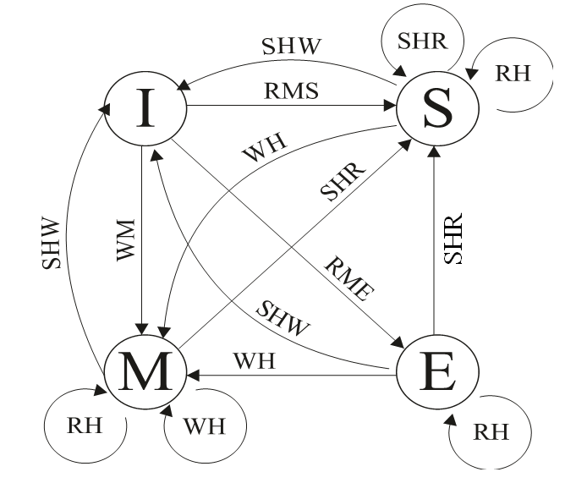

**ИЛЛЮСТРАЦИЯ ВЫПОЛНЕНИЯ ПЕРЕХОДОВ В ГРАФЕ (ПРИМЕР 1)**

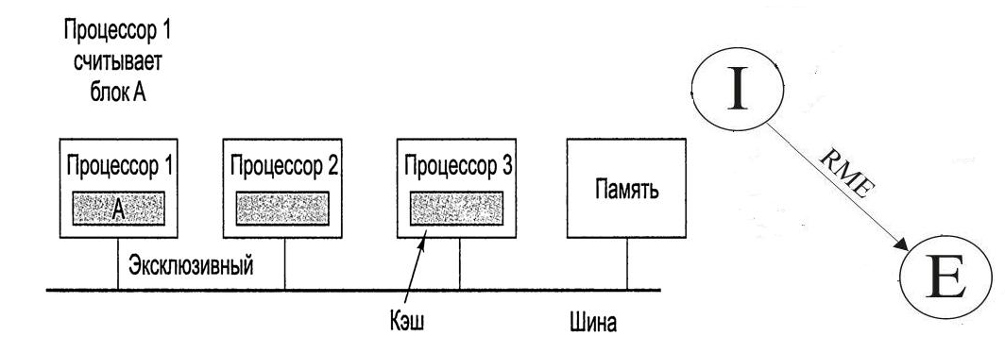

**ПРИ СБРОСЕ МИКРОПРОЦЕССОРА ВСЕ СТРОКИ КЭША НАХОДЯТСЯ В СОСТОЯНИИ «I» КАК СОДЕРЖАЩИЕ НЕДОСТОВЕРНЫЕ ДАННЫЕ. ПРИ ПЕРВОМ СЧИТЫВАНИИ БЛОКА «А» 1-ЫМ ПРОЦЕССОРОМ , В ЕГО КЭШе ЭТОГО БЛОКА НЕТ – КЭШ-ПРОМАХ ПРИ ЧТЕНИИ. ПОСЛЕ ПЕРЕСЫЛКИ БЛОКА «А» ИЗ ПАМЯТИ В КЭШ 1-ГО ПРОЦЕССОРА, СТРОКА ДАННОГО КЭШа ПЕРЕХОДИТ В СОСТОЯНИЕ «Е». ЭТОЙ СИТУАЦИИ СООТВЕТСТВУЕТ ДУГА «RME» В ГРАФЕ ПЕРЕХОДОВ MESI**

**ИЛЛЮСТРАЦИЯ ВЫПОЛНЕНИЯ ПЕРЕХОДОВ В ГРАФЕ (ПРИМЕР 2)**

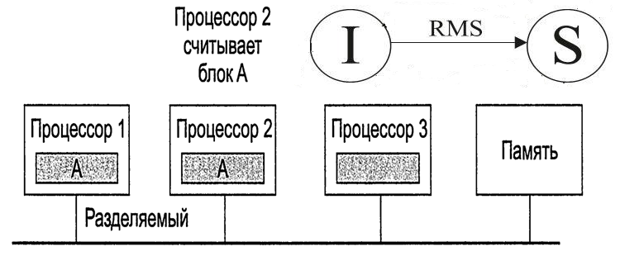**2-ОЙ ПРОЦЕССОР ЗАПРАШИВАЕТ СТРОКУ С БЛОКОМ «А», ЗАПИСАННУЮ В КЭШ 1-ГО ПРОЦЕССОРА. 1-ЫЙ ПРОЦЕССОР ЗА СЧЕТ «ПРОСЛУШИВАНИЯ» ОБЩЕЙ ШИНЫ УЗНАЕТ О ТОМ, ЧТО КОПИЯ БЛОКА»А» СОДЕРЖИТСЯ И В ДРУГОМ КЭШЕ, И ОТПРАВЛЯЕТ СООБЩЕНИЕ ОБ ЭТОМ В ШИРОКОВЕЩАТЕЛЬНОМ РЕЖИМЕ. СТАТУС СТРОК КЭШЕЙ ИЗМЕНЯЕТСЯ НА «S». ДЛЯ СТРОКИ КЭША 2-ГО ПРОЦЕССОРА ЭТО БУДЕТ СООТВЕТСТВОВАТЬ ДУГЕ «RMS».**

**ИЛЛЮСТРАЦИЯ ВЫПОЛНЕНИЯ ПЕРЕХОДОВ В ГРАФЕ (ПРИМЕР 3)**

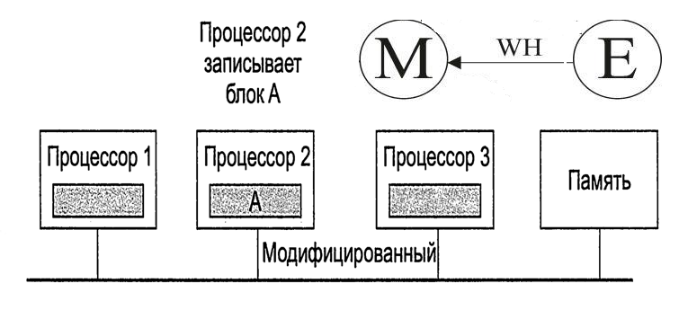

**ПРИ ВЫПОЛНЕНИИ 2-ЫМ ПРОЦЕССОРОМ ЗАПИСИ В БЛОК «А», КОТОРЫЙ НАХОДИТСЯ В ЕГО КЭШЕ, ПРОЦЕССОР НА ОБЩУЮ ШИНУ ВЫДАЕТ СИГНАЛ, ПО КОТОРОМУ ВСЕ КОПИИ БЛОКА «А» АННУЛИРУЮТСЯ , А ЗАПИСЬ В ПАМЯТЬ НЕ ПРОИСХОДИТ. ПОЭТОМУ СТРОКА КЭША 2-ГО ПРОЦЕССОРА ПЕРЕХОДИТ В СОСТОЯНИЕ «М». ЭТОМУ СООТВЕТСТВУЕТ ДУГА «WH» ГРАФА. СТРОКА КЭША 1-ГО ПРОЦЕССОРА ПЕРЕЙДЕТ В СОСТОЯНИЕ «I», КОТОРОМУ СООТВЕТСТВУЕТ ДУГА «SHW» В ГРАФЕ. Примечание: если строка изначально была в состоянии «е», то аннулирование строк в других кэшах не проводится.**

**ИЛЛЮСТРАЦИЯ ВЫПОЛНЕНИЯ ПЕРЕХОДОВ В ГРАФЕ (ПРИМЕР 4)**

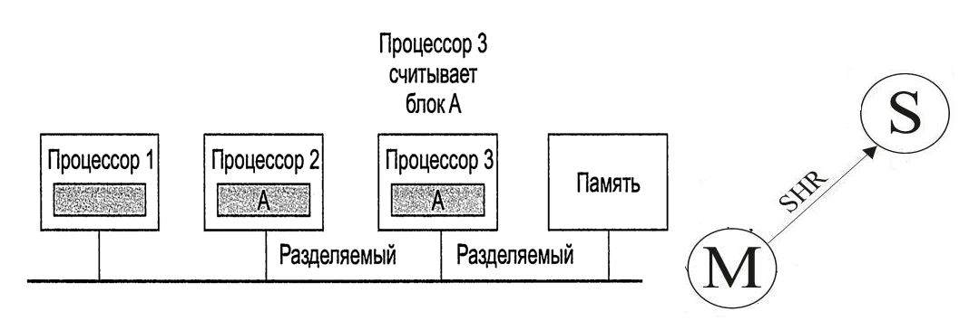 **ТАК КАК В КЭШЕ 3-ГО ПРОЦЕССОРА БЛОК «А» ОТСУТСТВУЕТ ПРИ ЕГО ЗАПРОСЕ НЕОБХОДИМО ОБРАЩЕНИЕ К ПАМЯТИ. 2-Й ПРОЦЕССОР, ПРОСЛУШИВАЯ ШИНУ ОПРЕДЕЛЯЕТ, ЧТО ДОСТОВЕРНАЯ КОПИЯ БЛОКА «А» НАХОДИТСЯ ТОЛЬКО В ЕГО КЭШЕ. НА ШИНУ 2-Й ПРОЦЕССОР ВЫДАЕТ СИГНАЛ 3-МУ ПРОЦЕССОРУ ДЛЯ ВЫПОЛНЕНИЯ ПЕРЕЗАПИСИ БЛОКА «А» ИЗ КЭША 2-ГО ПРОЦЕССОРА В ПАМЯТЬ. ПОСЛЕ ОКОНЧАНИЯ ЭТОЙ ПЕРЕДАЧИ 3-Й ПРОЦЕССОР СЧИТЫВАЕТ БЛОК «А» В СВОЙ КЭШ. СТРОКИ ОБОИХ КЭШЕЙ ПРИ ЭТОМ ПЕРЕХОДЯТ В СОСТОЯНИЕ «S», КОТОРОМУ ДЛЯ СТРОКИ КЭША 2-ГО ПРОЦЕССОРА БУДЕТ СООТВЕТСТВОВАТЬ ДУГА «SHR».**